TÂM HUYẾT CÔ GIÁO TRONG MÙA DỊCH CORONA
Đường đến công ty đìu hiu, vắng vẻ, ai buộc phải ra đường cũng đều vội vàng tất tả đi thật nhanh, khẩu trang, găng tay kín mít. Hàng quán bên đường đóng cửa gần hết, hệt như sáng mùng 1 tết. Hàng cây ven đường cũng buồn rầu rũ lá gục đầu. Cả Hà nội trĩu nặng cảm giác lo âu. Người dân lo chống dịch, lo kinh tế suy giảm, lo thiếu lương thực, lo mất việc..... chỉ có lũ trẻ nhắng nhít là hồ hởi sung sướng vì được nghỉ dài ngày, thế là phụ huynh lại có thêm một nỗi lo nữa: lo con quên kiến thức, quên nề nếp học tập. Ôi một tỷ thứ lo trong mùa dịch đổ lên đầu.
Na của mẹ vào lớp 2, đúng tầm con vừa học được nề nếp học tập ổn định, mẹ bắt đầu an nhàn, thì đùng cái cả nước nghỉ học chống dịch. Tuần đầu, con bé sung sướng khi được nghỉ ở nhà, ăn, chơi, xem tivi, đạp xe quanh xóm, mẹ thì tặc lưỡi: "Ôi chắc nghỉ một tuần là cùng, thôi để con chơi xả hơi". Thế rồi lại thêm tuần nữa nghỉ, mẹ bắt đầu hoang mang, còn con thì nhớ lớp, nhớ bạn, nhớ cô, thi thoảng lại nhắc: mẹ ơi cô Thuỷ trên lớp hay bảo chúng con thế này, thế kia, hoặc nhắc tên một vài bạn trên lớp. Nguy hiểm hơn nữa là, một hôm mẹ nhờ con đi trả tiền cho hàng tạp hoá đầu ngõ, con đứng nghệt mặt ra để nhẩm số tiền thừa con phải nhận lại, đây là phép trừ đơn giản mà trước đó con đã rất thành thục.
Không ổn rồi, nếu dịch kéo dài hơn, thì phải có phương án cho con học tập, nếu không con sẽ quên hết kiến thức và nề nếp, mẹ bụng bảo dạ và âm thầm lên kế hoạch dạy học tại nhà cho con. Tối hôm đó mẹ lôi sách vở ra và giảng bài cho con, đúng là giảng dạy cho các bạn bé này, ngoài kiến thức ra phải có cả chuyên môn về sư phạm nữa chứ không phải đơn giản đâu, và mẹ thì không hề có năng khiếu hay chuyên môn đó. Con nghe mẹ giảng mà hết gãi đầu lại gãi tai, rồi gãi đến chân, tay, lưng, xong gãi đến cằm và cổ, tiếp theo là xin đi tè liên tục.... cuối buổi con chốt lại một câu là: “Mẹ ơi! Mai mẹ gọi cô Thuỷ đi, chứ mẹ giảng bài con thấy sao sao ấy, không như cô vẫn giảng”.

Mẹ lo sốt vó với công cuộc dạy kèm con tại nhà. Ơn giời! Sáng hôm ấy, trên group lớp cô giáo thân yêu của con đăng đề ôn tập theo từng ngày cho các con, hướng dẫn các con làm đề theo từng ngày, và yêu cầu phụ huynh chụp lại bài làm của con gửi cho cô chấm.
Cuối ngày hôm ấy, mẹ thấy cô bắt đầu chữa bài, không phải chung chung mà là cho từng bạn cụ thể, bạn nào yếu phần nào, sai bài nào cô chữa và hướng dẫn luôn cho từng bạn. Hẳn là cô giáo phải mất nguyên cả buổi tối để chữa xong cho chừng ấy bạn và soạn đề cho buổi sau.
Mẹ nể phục cô giáo của con thật sự con ạ, cô lấy đâu ra nhiệt huyết và tận tuỵ để làm việc một cách nhiệt tình và tỉ mỉ như vậy chứ??? Trong khi cả xã hội đang quay cuồng lo chống dịch, lo kiếm thêm, lo tích trữ.... thì cô giáo con lại an nhiên ngồi nắn chữa từng bài cho học sinh và tất nhiên, những việc ấy chẳng có cơ quan đoàn thể nào đánh giá và ghi nhận được cả, có một thứ bình lặng và vững vàng đến yên lòng trong từng comment chữa bài của cô giáo gửi đến các con.
Cô nắn từng nét một khi con viết ẩu, nắn từng dấu chấm dấu phẩy khi con viết sai, không một phép tính lỗi nào của con mà cô lại bỏ qua, bạn nào thiếu bài cô nhắn phụ huynh trên group, đôn đốc sát sao từng bài một, từng học sinh một. Các phụ huynh còn đùa nhau, đúng chuẩn phong cách cô Thuỷ, phụ huynh muốn lười cũng không được, đã làm làm làm đến nơi đến chốn.
Vẫn còn cảm thấy như vậy là chưa đủ, thứ 2, thứ 4 hàng tuần cô trò lại gặp nhau qua chat zoom để giảng những bài khó. Lần đầu tiên học online, con gái lo lắng, mẹ thì ngồi bên cạnh chỉnh mic, chỉnh camera rồi nhân thể hóng hớt xem cô giáo dạy thế nào. 45 phút thần kỳ, cô giảng bài và minh hoạ trên file, con gái chăm chú nghe cô giảng, hăng say giơ tay, phát biểu dõng dạc và làm bài mới nhoay nhoáy sau khi nghe cô giảng, chẳng thấy bạn ấy ngứa ở đâu nữa cả, cũng không thấy bạn ấy xin đi vệ sinh. Cuối mỗi buổi học, cô trò lại ríu rít hỏi thăm nhau, vui như tết. Con gái phấn khích reo: “Mẹ ơi con thích học thế này lắm lắm!”

Nhưng! Vẫn chưa đủ ạ. Cô giới thiệu thêm phần mềm Lika, treo giải thưởng và khuyến khích các con thi đua nhau, con gái hào hứng học, mỗi lần tích được thêm sao là con lại nhẩy cẫng lên, rồi hì hục học để được nhiều sao hơn, để được vào top.... Mẹ bây giờ thay vì lo lắng con bị trượt kiến thức và mất nề nếp thì giờ lại phải giục con tắt máy tính nghỉ ngơi đi, không học nhiều quá mỏi mắt, lần nào bảo dừng học cũng phụng phịu xin học thêm 1 đề nữa thôi.
Giờ mẹ yên tâm rồi, con gái dù không đến trường vẫn được cô giáo hướng dẫn và kèm cặp kỹ lưỡng như trên lớp.
Cô đâu chỉ dạy mình con, mẹ cũng được học từ cô một bài học cực kỳ hữu ích, đó là bài học về trách nhiệm, về tự giác, về tình yêu với chính công việc mà mình gắn bó. Thành quả luôn đến với người có tâm, dù cho hoàn cảnh có khó khăn đến đâu, khi quyết tâm thì đều đem lại trái ngọt. Cảm ơn cô giáo Thanh Thủy - cô giáo của con.
Một số hình ảnh các bạn trong lớp đang học online cùng cô Thanh Thủy:

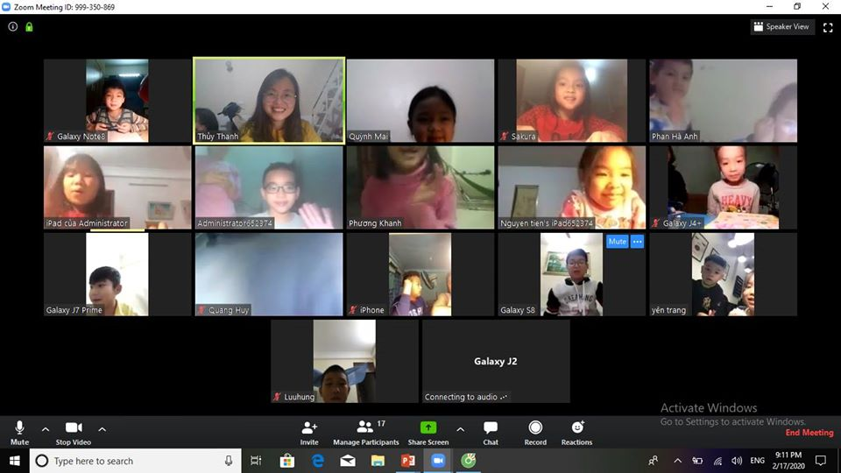

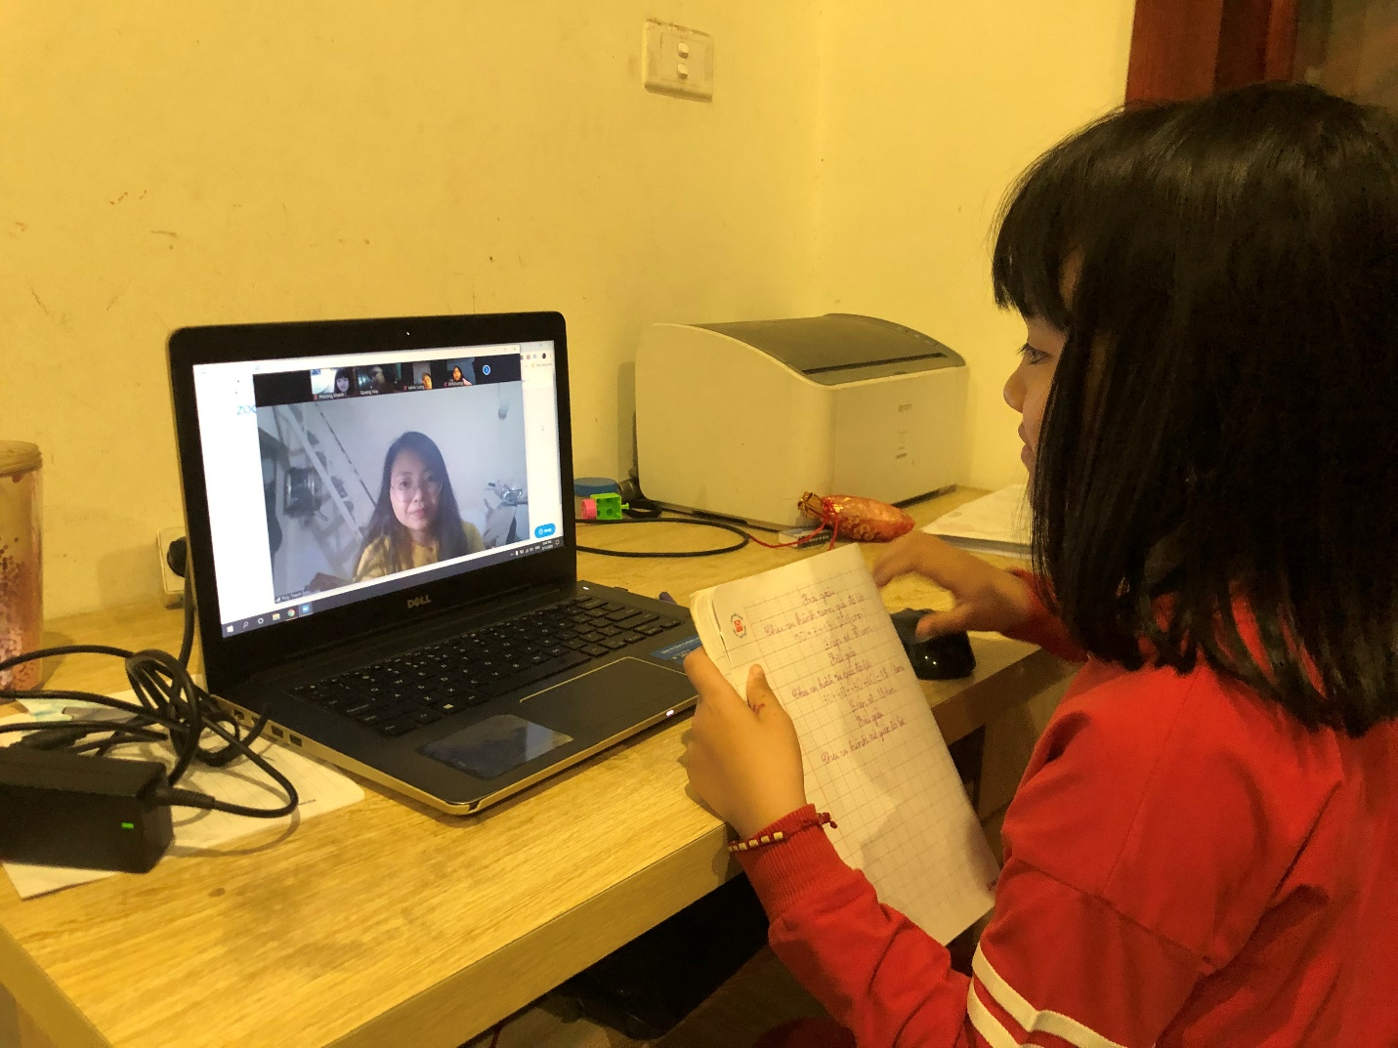

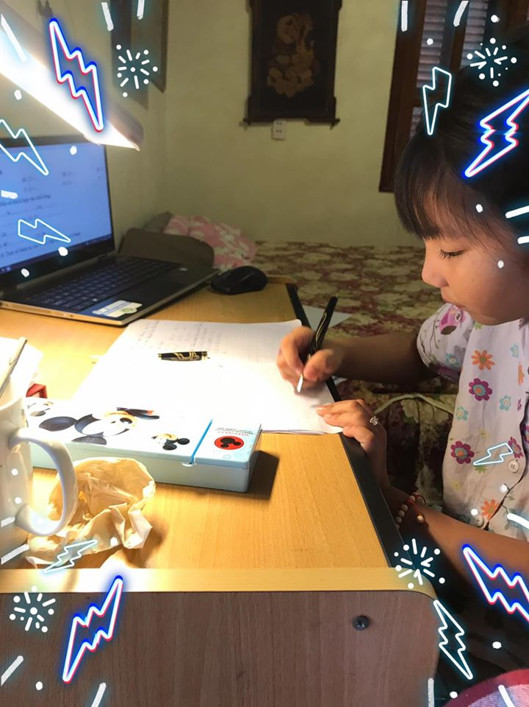

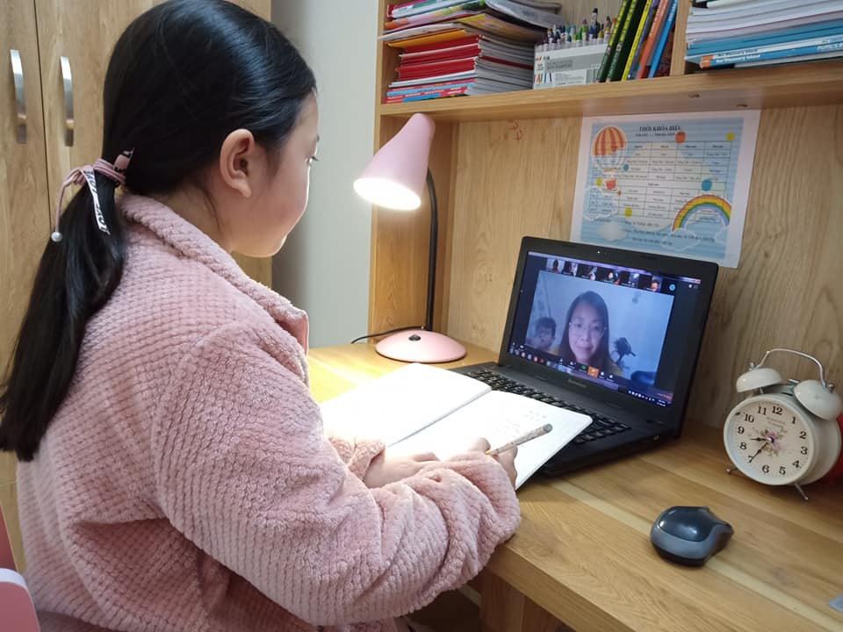

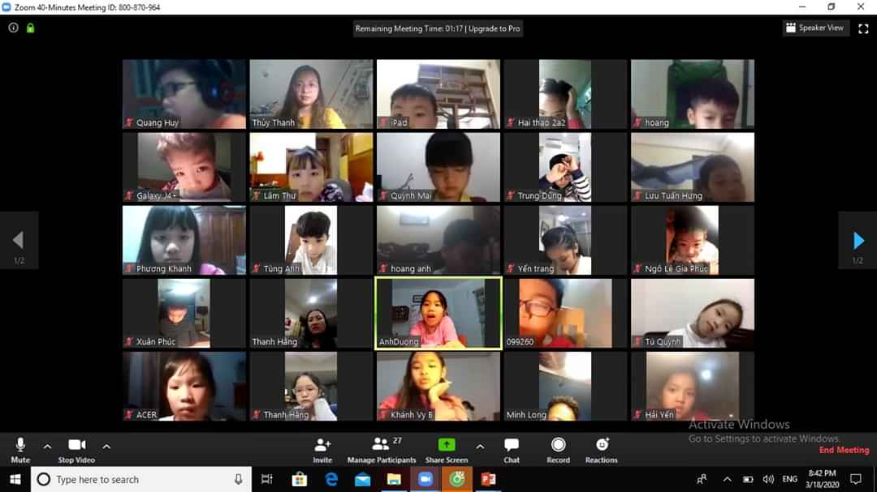
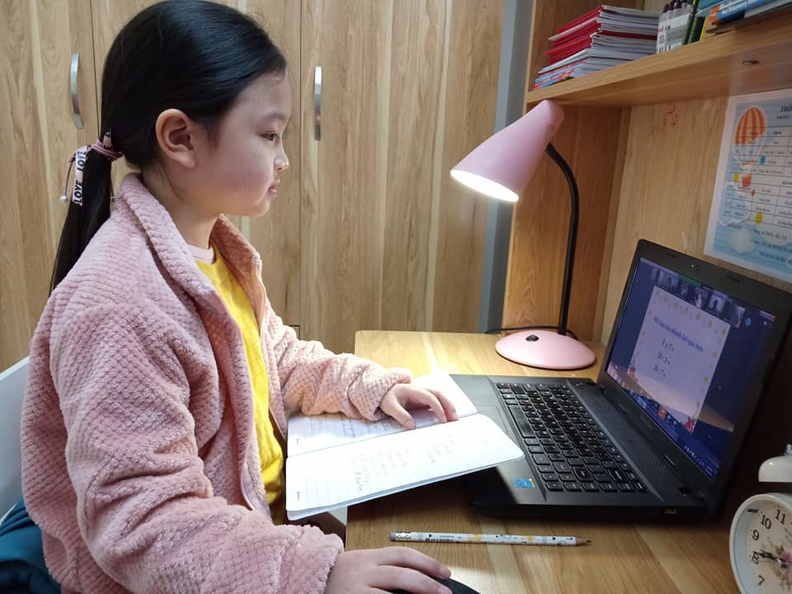
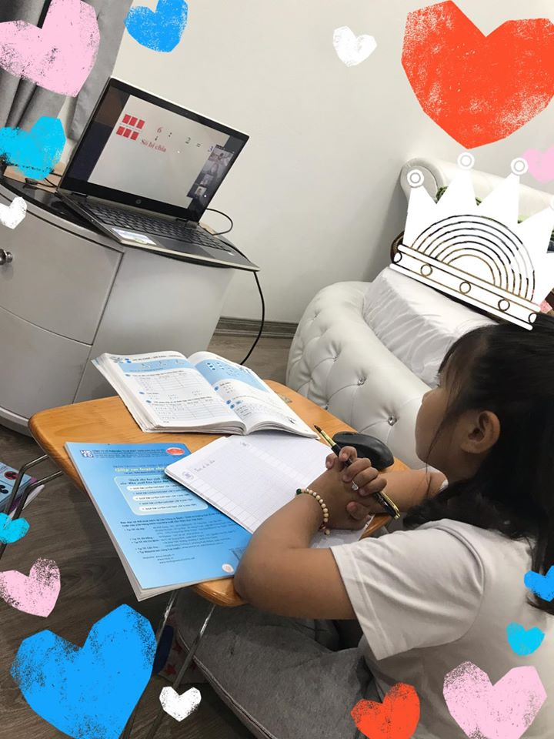
Người viết: Nguyễn Thị Hậu
PHHS: Đào Phương Khanh – lớp 2A2

